Amérique du Sud 2006
EXERCICE III. ÉVOLUTION TEMPORELLE DES Systèmes physiques et Chimiques
(7 points)
Correction http://labolycee.org

I. Propagation d'une onde.

Affirmation 1 : l'onde est transversale.
VRAI, la direction de la perturbation créée par le vibreur est perpendiculaire à la direction de propagation de l'onde.

Affirmation 2 : la célérité de l'onde est v = 20 m.s⁻¹.
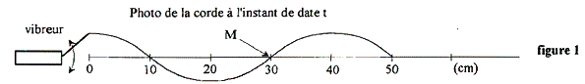
FAUX : λ =
λ = 40 cm
soit v = λ.f
v = 0,40×25
v = 10 m.s^{–1}

Affirmation 3 : la célérité de l'onde dépend de la fréquence de la source.
FAUX : le milieu n'est pas dispersif.

Affirmation 4 : au moment de la prise de vue, le point M descend.
ordonnée du point M à l'instant de date t + τ'
VRAI :
ordonnée du point M à l'instant de date t – τ

Au moment de la prise de vue.

À la date t – τ, l’ordonnée du point M était positive.
À la date t + τ, l’ordonnée du point M sera négative.

Affirmation 5 : le phénomène de diffraction est d'autant plus marqué que la fréquence de l'onde est grande.
FAUX : La diffraction est d'autant plus marquée que l'écart angulaire θ est grand, or θ = avec a largeur de la fente constante. Il faut donc que la longueur d'onde soit grande face à la largeur de la fente.
On a λ = et comme le milieu est non dispersif v est constante donc λ augmente si f diminue.
Le phénomène de diffraction est d'autant plus marqué que la fréquence de l'onde est faible.
II. Radioactivité
Affirmation 6 : la demi-vie du radon 222 est : t_{1/2} = 5,5 jours
FAUX :
méthode 1: La demi-vie est la durée au bout de laquelle la moitié des noyaux initialement présents ont subi une désintégration. Comme l'activité est proportionnelle au nombre de noyaux, au bout d'une durée égale à la demi-vie l'activité aura diminué de moitié par rapport à sa valeur initiale.
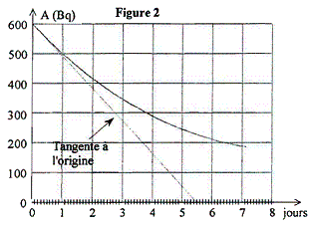
A(t_{1/2}) =
t_{1/2} = 3,9 jours
A(t_{1/2}) = = 300 Bq

méthode 2 :
La tangente, en t = 0s, à la courbe A(t), coupe l'axe
des temps à la date t = τ.
On lit τ = 5,5 jours.
Or t_{1/2}=τ.ln2, donc t_{1/2} = 3,8 jours

Affirmation 7 : à l'instant de date t = 1,0 jour, il reste environ 2,4 × 10⁸ noyaux de radon 222 dans l'échantillon.
A_{1jour}

VRAI :
à l'instant de date t = 1,0 jour, on lit A = 500 Bq
A(t) = λ.N(t)
A(t) = .N(t)
donc N(t) = τ.A(t)
La tangente, à l'origine, à la courbe représentative de A(t)
coupe l'axe des temps en t = τ.
On lit τ = 5,5 jours
N(t) = 5,5×24×3600×500
N(t) = 2,4×10⁸ noyaux
pas nécessaire : vérification de A(t) : A(t) = .N(t)
A(t) =
A(t) = 505 Bq 500 Bq lu sur la courbe

III. Évolution des systèmes électriques.

Affirmation 8 : à l'instant de date t = 0 s, le condensateur est déchargé.
VRAI : les courbes montrent qu'à t = 0 u_{C}(0) = 0 V.

Affirmation 9 : en régime permanent l'intensité du courant qui circule dans le circuit est nulle.
VRAI : on a i = C. or en régime permanent u_{c} = E = Cte donc = 0 ainsi i = 0 A.

Affirmation 10 : pour obtenir la courbe 1, il faut donner à la résistance la valeur R = 2,0 kΩ.
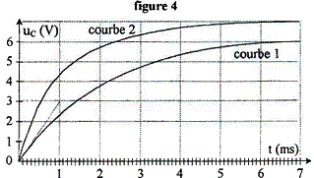
VRAI : la tangente à l'origine de la courbe 1 coupe l'asymptote horizontale u_{C} = 6 V en un point d'abscisse τ = 2,0 ms.
τ
Or τ = R.C donc R =
R = = 2,0.10³ Ω = 2,0 kΩ.

Affirmation 11 : pour passer de la courbe 1 à la courbe 2, il suffit de diminuer la valeur de la résistance.
FAUX: Si on diminue la valeur de R, alors le régime permanent (u_{C} = E = 6,0 V) sera atteint plus rapidement. La courbe 2 montre un régime permanent pour lequel u_{C} = 7,0V E.

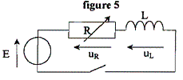
Affirmation 12 : l'intensité du courant qui circule dans le circuit vérifie l'équation différentielle :
i –
FAUX: La loi d'additivité des tensions donne
E = u_{R} + u_{L}
E = R.i + L.
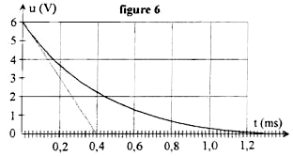

Affirmation 13 : la courbe de la figure 6 représente la tension aux bornes du conducteur ohmique.
FAUX:
La loi d'additivité des tensions donne E = u_{R} + u_{L}
E = u_{R} + L.
En régime permanent i = Cte donc = 0,
on aurait E = u_{R} , or la figure 6 indique que u_{R} → 0 en régime permanent.

Remarque: le graphe correspond à u_{L}(t). En effet la solution de l'équation différentielle précédente est de la forme: i(t) = (E/R).(1 – e ^{– t/τ}) avec τ = L/R. Or u_{L}(t) = L.= (L.E/Rτ). e ^{– t/τ} = E. e ^{– t/τ}. Le graphe montre bien une décroissance exponentielle à partir de E = 6 V.

IV. Évolution des systèmes chimiques.

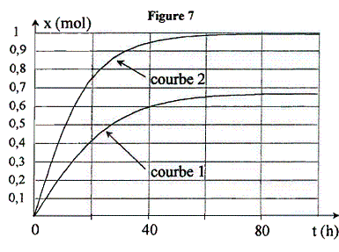
Affirmation 14 : à l'instant de date t = 0 h, la vitesse de la réaction est nulle.
Tangente à l'origine de la courbe 1
FAUX: la vitesse volumique de la réaction à la date t₁ est:
v(t₁) =
Le termereprésente le coefficient directeur de la tangente à la courbe à la date t₁ considérée.
À t = 0 le coefficient directeur de la tangente à l'origine de la courbe 1 n'est pas nul, donc la vitesse de la réaction n'est pas nulle.

Affirmation 15 : une élévation de température du milieu réactionnel modifie la vitesse de réaction.
VRAI : La température est un facteur cinétique. Une augmentation de température augmente la vitesse de la réaction.
Affirmation 16 : la vitesse de la réaction diminue au cours du temps.
VRAI: Le coefficient directeur de la tangente à la courbe 1 diminue au cours du temps donc la vitesse de la réaction diminue au cours du temps.
Affirmation 17 : l'ajout d'un catalyseur dans le milieu réactionnel permet d'obtenir la courbe 2.
FAUX : Un catalyseur accélère une réaction chimique mais il ne modifie pas la composition du système chimique dans l'état d'équilibre. Or la courbe 2 montre que, dans l'état final d'équilibre, l'avancement atteint 1 mol au lieu de 0,66 mol sur la courbe 1.
Le catalyseur permet simplement d'atteindre l'état d'équilibre plus rapidement.
Affirmation 18 : l'ion permanganate n'est pas le réactif limitant.
VRAI : Selon la loi de Beer-Lambert, l'absorbance est proportionnelle à la concentration en ions permanganate : A = k.[MnO₄–_{(aq)}].
En fin de réaction l'absorbance n'est pas nulle donc la concentration en ions permanganate n'est pas nulle.
Il reste des ions permanganate dans la solution.
La transformation étant totale, l'ion permanganate n'est pas donc pas limitant.
Affirmation 19 : quand le courant circule dans le circuit extérieur, la transformation qui s'effectue dans la pile est une transformation forcée.
FAUX : lorsque la pile débite un courant dans la résistance, la transformation associée est spontanée. Il n'y a aucun générateur qui force le système chimique a évoluer selon une transformation forcée.
Affirmation 20 : le sens spontané d'évolution de la réaction (1) est le sens direct.
VRAI : Q_{ri} =
Q_{ri} == 0,20 < K Le système chimique évolue donc dans le sens direct de la réaction (1).
Affirmation 21 : en multipliant par 2 la concentration initiale des ions Ag⁺(aq) sans changer les autres concentrations, on inverse le sens d'évolution de la réaction (1).
VRAI : Q_{ri} == 0,40 > K.
Le système chimique évolue dans le sens inverse de la réaction (1).

